OPIS PRZEDMIOTU ZAMÓWIENIA/ FORMULARZ CENOWY

Tytuł zamówienia: „Dostawa sukcesywna krzeseł obrotowych na potrzeby jednostek organizacyjnych Uniwersytetu Warmińsko-Mazurskiego w Olsztynie”.

Krzesła obrotowe

Lp. | Asortyment /  Opis przedmiotu zamówienia wraz opisem wymaganych parametrów. | Parametry oferowane | Producent,  nazwa i typ (symbol wyrobu)* | J.m. | Ilość | Cena brutto  za 1 j.m. | Wartość brutto
A | B | C | D | E | F | G | H=(FxG)
Krzesło obrotowe
1 | Krzesło biurowe obrotowe przystosowane do pracy przy biurku.  Krzesło wyposażone w mechanizm CPT, który jest łącznikiem siedzenia i oparcia krzesła. Umożliwiający regulację głębokości siedziska a także wysokości i kąta odchylenia oparcia, do regulacji używając pokręteł.  Krzesło wyposażone w tapicerowane siedzisko i oparcie.  Ergonomicznie wyprofilowane oparcie.  Siedzisko i oparcie krzesła tapicerowane imitacją skóry oraz tkaniną:  Skaj (imitacja skóry) 100% poliester pokryty warstwą PCV, gramatura minimum 460g/m2, ścieralność minimum 30 000 cykli w kolorze: biały, kremowy, beżowy, żółty, pomarańczowy, czerwony bordowy, zielony, jasnoszary, ciemnoszary, brązowy, ciemnobrązowy, granatowy, czarny.  Oban 100% polipropylen, gramatura minimum 230g/m2, ścieralność minimum 30 000 cykli w kolorze: czerwony, bordowy, niebieski, granatowy, zielony, ciemnozielony, szary, ciemnoszary, czarny.  Era 100% poliester, gramatura minimum 320g/m2, ścieralność minimum 100 000 cykli w kolorze: beżowy, żółty, jasnozielony, zielony, jasnoniebieski, niebieski, jasnoszary, szary, ciemnoszary, czarny.  Kaiman (imitacja skóry) 100% poliuretan, podkład minimum 65% poliester, minimum 35% bawełna, gramatura minimum 435g/m2, ścieralność minimum 100 000 cykli w kolorze: biały, kremowy, zielony, pomarańczowy, czerwony, bordowy, ciemnobrązowy, granatowy, szary, ciemnoszary, czarny.  Sempre 100% poliester, gramatura minimum 365g/m2, ścieralność minimum 160 000 cykli w kolorze: żółty, ciemnożółty/pomarańczowy, pomarańczowy, czerwony, bordowy, zielony, niebieski-melanż, niebieski, beżowy, ciemnobrązowy, jasnoszary-melanż, szary, ciemnoszary, czarny.  Możliwość blokady kąta odchylenia oparcia w wybranej pozycji.  Regulowana wysokość oparcia.  Regulacja głębokości siedziska.  Płynnie regulowana wysokość siedziska za pomocą podnośnika pneumatycznego.  Regulowane (w pionie) podłokietniki z nakładkami z miękkiego tworzywa (PU).  Krzesło wyposażone w pięcioramienną podstawę jezdną, nylonową w kolorze czarnym.  Kółka uniwersalne, przystosowane do powierzchni twardych i miękkich.  Wymagany okres gwarancji minimum 36 miesięcy.  Krzesło biurowe obrotowe według poglądowego rysunku poniżej  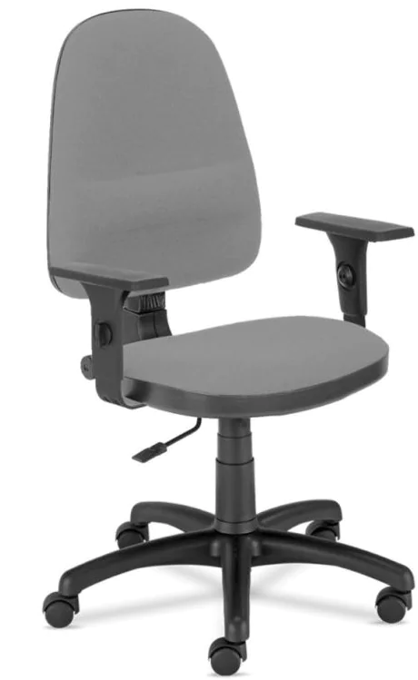 |  |  | sztuka | 7
Krzesło obrotowe
2 | Krzesło biurowe obrotowe przystosowane do pracy przy biurku.  Ergonomiczne krzesło wyposażone w mechanizm synchroniczny Active-1.  Krzesło wyposażone w tapicerowane siedzisko i oparcie.  Krzesło wyposażone w dekoracyjną górną część oraz tył oparcia krzesła, wykonane z tworzywa sztucznego w kolorze czarnym z otworami w jego górnej części. Oparcie tapicerowane na wysokości około 2/3 wysokości całego oparcia krzesła.  Siedzisko i oparcie krzesła tapicerowane imitacją skóry oraz tkaniną:  Skaj (imitacja skóry) 100% poliester pokryty warstwą PCV, gramatura minimum 460g/m2, ścieralność minimum 30 000 cykli w kolorze: biały, kremowy, beżowy, żółty, pomarańczowy, czerwony bordowy, zielony, jasnoszary, ciemnoszary, brązowy, ciemnobrązowy, granatowy, czarny.  Oban 100% polipropylen, gramatura minimum 230g/m2, ścieralność minimum 30 000 cykli w kolorze: czerwony, bordowy, niebieski, granatowy, zielony, ciemnozielony, szary, ciemnoszary, czarny.  Era 100% poliester, gramatura minimum 320g/m2, ścieralność minimum 100 000 cykli w kolorze: beżowy, żółty, jasnozielony, zielony, jasnoniebieski, niebieski, jasnoszary, szary, ciemnoszary, czarny.  Kaiman (imitacja skóry) 100% poliuretan, podkład minimum 65% poliester, minimum 35% bawełna, gramatura minimum 435g/m2, ścieralność minimum 100 000 cykli w kolorze: biały, kremowy, zielony, pomarańczowy, czerwony, bordowy, ciemnobrązowy, granatowy, szary, ciemnoszary, czarny.  Oflum 100% poliester, gramatura minimum 310g/m2, ścieralność minimum 162 000 cykli w kolorze: granatowy, szary, melanż niebieski, czarny, ciemnoszary, żółty.  Sempre 100% poliester, gramatura minimum 365g/m2, ścieralność minimum 160 000 cykli w kolorze: żółty, ciemnożółty/pomarańczowy, pomarańczowy, czerwony, bordowy, zielony, niebieski-melanż, niebieski, beżowy, ciemnobrązowy, jasnoszary-melanż, szary, ciemnoszary, czarny.  Dynamiczne oparcie odchylające się synchronicznie z ruchomym siedziskiem w stosunku 2:1.  Możliwość blokady kąta odchylenia siedziska i oparcia w minimum 5 pozycjach.  Regulowana siła oporu oparcia krzesła do biurka.  Płynnie regulowana wysokość siedziska.  Krzesło wyposażone w zabezpieczenie przed uderzeniem oparcia w plecy użytkownika po zwolnieniu blokady ruchu.  Stałe podłokietniki z tworzywa sztucznego.  Krzesło wyposażone w funkcję płynnej regulacji wysokości oparcia.  Krzesło wyposażone w pięcioramienną podstawę jezdną wykonaną z nylonu w kolorze czarnym.  Kółka uniwersalne, przystosowane do powierzchni twardych i miękkich.  Podłokietniki stałe o wysokości minimum 205mm, maksimum 220mm.  Wymagany okres gwarancji minimum 36 miesięcy.  Krzesło biurowe obrotowe według poglądowego rysunku poniżej  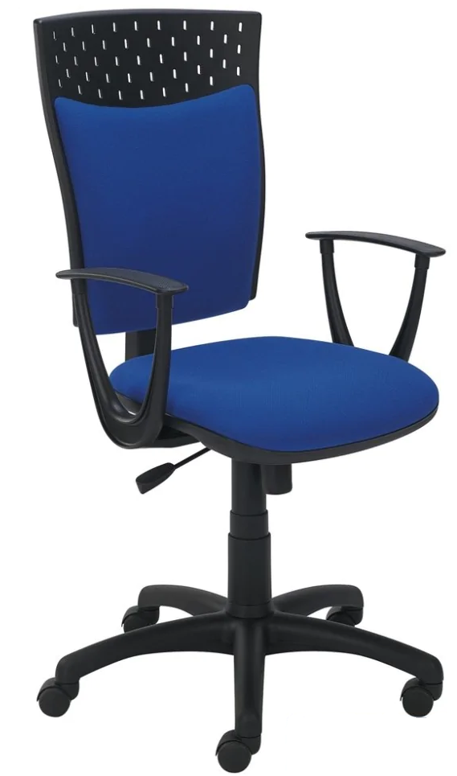 |  |  | sztuka | 7
Krzesło obrotowe
3 | Krzesło biurowe obrotowe przystosowane do pracy przy biurku.  Krzesło o tapicerowanym oparciu i siedzisku, tapicerowanym tkaniną:  - Note 100% poliester, gramatura minimum 360g/m2 o ścieralności minimum 160 000 cykli w kolorze:  czarny, czerwony, niebieski, zielony, żółty, pomarańczowy, szary, ciemnoszary i granatowy;  - Kosma 100% poliester, gramatura minimum 320g/m2 o ścieralności minimum 140 000 cykli w kolorze:  czarny, czerwony, granatowy, zielony, szary, bezowy, żółty, niebieski oraz ciemnoszary.  Krzesło wyposażone w mechanizm trzydźwigniowy z funkcją A-Synchro.  Krzesło wyposażone w regulacje:  - regulacja wysokości oparcia bez potrzeby wstawania z krzesła,  - regulacja kąta odchylenia oparcia,  - regulacja synchroniczna kąta odchylenia oparcia i siedziska jednocześnie,  - regulowane podłokietniki 3D góra - dół, regulowane nakładki przód - tył,  - regulowana odległość podłokietnika od siedziska,  - regulacja siły oporu oparcia w zależności od wagi użytkownika.  Krzesło wyposażone w profil oparcia podtrzymujący odcinek lędźwiowy kręgosłupa.  Możliwość blokady kąta odchylenia siedziska i oparcia w wybranej pozycji jednocześnie.  Możliwość blokady kąta odchylenia samego oparcia.  Siedzisko i oparcie odchylające się niezależnie od siebie.  Regulacja siły oporu oparcia.  Płynnie regulowana wysokość krzesła biurowego.  Regulowana wysokość samego oparcia.  Siedzisko ergonomicznie wyprofilowane.  Anatomicznie uformowane oparcie z wygodnym podparciem w części lędźwiowej.  Funkcja Up&Down która umożliwia łatwą regulacje wysokości oparcia.  Stabilna, nylonowa podstawa jezdna w kolorze czarnym.  Podłokietniki regulowane o wysokości minimum 170mm, maksimum 270mm.  Kółka uniwersalne, przystosowane do powierzchni twardej i miękkiej.  Wymagany okres gwarancji minimum 36 miesięcy.  Krzesło biurowe obrotowe według poglądowego rysunku poniżej  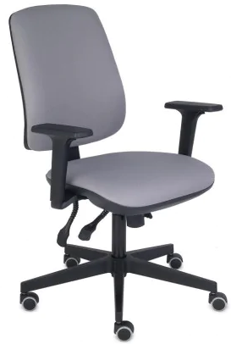 |  |  | sztuka | 12
Krzesło obrotowe
4 | Krzesło biurowe obrotowe przystosowane do pracy przy biurku.  Krzesło z profilowanym, obustronnie tapicerowanym oparciem.  Krzesło wyposażone w wielofunkcyjny mechanizm synchroniczny dwudźwigniowy z blokadą w minimum 4 pozycjach. Zakres regulacji odchylenia oparcia minimum 24°, siedziska minimum 12°. Regulacja charakterystyki pracy pokrętłem pod mechanizmem.  Krzesło wyposażone w profilowane i tapicerowane siedzisko i oparcie krzesła, tapicerowane tkaniną:  - Meteor 100% poliester, gramatura minimum 250g/m2 o ścieralności minimum 45 000 cykli w kolorze:  czarny, kremowy, ciemnobrązowy, czerwony, zielony, pomarańczowy oraz granatowy;  - Rivet 100% poliester, gramatura minimum 280g/m2 o ścieralności 80 000 cykli zgodnie z paletą kolorów producenta.  Krzesło wyposażone w możliwość blokady dowolnego kąta odchylenia siedziska i oparcia.  Płynnie regulowana wysokość siedziska.  Podnośnik pneumatyczny w kolorze czarnym.  Anti-Shock - zabezpieczenie przed uderzeniem oparcia w plecy użytkownika po zwolnieniu blokady ruchu.  Krzesło wyposażone w podłokietniki z regulacją góra-dół, regulowane na wysokość w zakresie minimum 100mm z miękką nakładką z poliuretanu.  Podstawa krzesła pięcioramienna, czarna, wykonana z tworzywa sztucznego.  Kółka uniwersalne, przystosowane do powierzchni twardej i miękkiej.  Wymagany okres gwarancji minimum 36 miesięcy.  Krzesło biurowe obrotowe według poglądowego rysunku poniżej  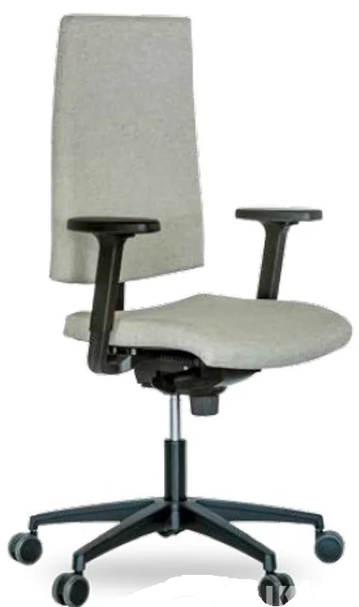 |  |  | sztuka | 12
Krzesło obrotowe
5 | Krzesło biurowe obrotowe przystosowane do pracy przy biurku.  Krzesło wyposażone w wielofunkcyjny mechanizm Synchro plus z możliwością regulacji głębokości siedziska.  Krzesło wyposażone w siedzisko i ergonomicznie wyprofilowane oparcie.  Siedzisko krzesła tapicerowane tkaniną:  - Note 100% poliester, gramatura minimum 360g/m2 o ścieralności minimum 160 000 cykli w kolorze:  czarny, czerwony, niebieski, zielony, żółty, pomarańczowy, szary, ciemnoszary i granatowy;  - Kosma 100% poliester, gramatura minimum 320g/m2 o ścieralności minimum 140 000 cykli w kolorze:  czarny, czerwony, granatowy, zielony, szary, bezowy, żółty, niebieski oraz ciemnoszary.  Krzesło wyposażone w zagłówek tapicerowany w kolorze siedziska i regulowany w dwóch zakresach, góra - dół oraz kąt położenia podpórki pod głowę.  Oparcie krzesła o stałej wysokości, tapicerowane oddychającą trudno zapalną siatką o wysokiej odporności na ścieralność. Oparcie wyposażone w podpórkę lędźwiową o regulowanej wysokości. Siatka w kolorze czarnym.  Krzesło wyposażone w regulowane podłokietniki w 3 płaszczyznach:  góra - dół, wysuwanie nakładki przód-tył, kąt położenia nakładki w zakresie minimum 15 stopni co ułatwia pisanie na klawiaturze lub wstawanie z fotela.  Regulowana siła oporu oparcia (w zależności od wagi użytkownika).  Regulowana wysokość fotela za pomocą podnośnika pneumatycznego.  Synchroniczny mechanizm ruchowy umożliwiający blokadę krzesła w wybranej pozycji.  Profilowane siedzisko z regulacją głębokości siedziska.  Krzesło wyposażone w wytrzymałą, pięcioramienną podstawę jezdną, nylonową, wykonaną w kolorze czarnym.  Kółka uniwersalne, przystosowane do powierzchni twardej i miękkiej.  Krzesło z dopuszczalnym obciążeniem minimum 150kg.  Szerokość siedziska 490-510mm, głębokość siedziska z regulacją wysuwu 430-490mm, wysokość oparcia 590-610mm, wysokość zagłówka z regulacją 170-240mm.  Wymagany okres gwarancji minimum 36 miesięcy.  Krzesło biurowe obrotowe według poglądowego rysunku poniżej  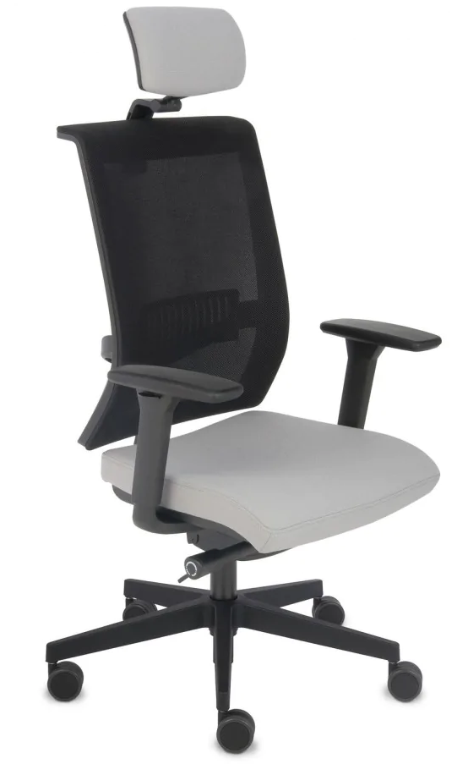 |  |  | sztuka | 12
Łączna wartość brutto

Warunki techniczne wykonania mebli i krzeseł

Jeśli w przedmiocie zamówienia nie określono inaczej to obowiązują następujące wymagania:
1. Materiały i surowce użyte do produkcji krzeseł i foteli winny być wysokiej jakości i trwałości - zgodnie z wymogami PN i spełniać warunki p.poż.;
2. Krzesła biurowe obrotowe powinny posiadać mechanizm ruchowy umożliwiający ruch oparcia oraz dostosowanie wysokości oparcia i głębokości siedziska, regulowaną przy pomocy podnośnika pneumatycznego wysokość siedziska, wysokie, ergonomicznie wyprofilowane, z regulacją wysokości i regulacją kąta odchylenia oparcie, podłokietniki z miękkiej poliuretanowej pianki, samohamowne kółka do twardych powierzchni, stabilną nylonową podstawę jezdną, jeśli w „Opisie przedmiotu zamówienia” nie określono inaczej;

